**LAPORAN PRAKTEK KERJA LAPANGAN (PKL)**

**PEMBUATAN WEBSITE E-SCHEDULING**

**BUPATI DAN KOMINFO MENGGUNAKAN CODEIGNITER**

Disusun sebagai syarat untuk mengikuti ujian akhir

Politeknik Negeri Malang

Disusun oleh :

**Mokhammad Zainul Fadli NIM : 1641720076**

**Wildan Almubarok NIM : 1641720075**



**PROGRAM STUDI TEKNIK INFORMATIKA**

**JURUSAN TEKNOLOGI INFORMASI**

**POLITEKNIK NEGERI MALANG**

**2019**

**LEMBAR PENGESAHAN**

**LAPORAN PRAKTEK KERJA LAPANGAN**

PEMBUATAN WEBSITE E-SCHEDULING BUPATI DAN KOMINFO

MENGGUNAKAN CODEIGNITER

di Dinas Komunikasi dan Informatika Kabupaten Mojokerto

Periode : 07 Januari 2019 s.d 08 Februari 2019



**Dinas Komunikasi dan Informatika Kabupaten Mojokerto**

Disusun Oleh :

1. Mokhammad Zainul Fadli 1641720076

2. Wildan Almubarok 1641720075

Mojokerto, 08 Februari 2019

Mengetahui dan Menyetujui,

**Ir. ANDI WIJANARKO**Kepala Bidang InformatikaNIP. 19641114 199302 1 003

# **HALAMAN PENGESAHAN**

**LAPORAN PRAKTEK KERJA LAPANGAN**

**Disusun oleh :**

**Wildan Almubarok NIM. 1641720075**

**Mokhammad Zainul Fadli NIM. 1641720076**

Malang, 20 Februari 2019

Mengetahui dan Menyetujui,

Ketua Program Studi

Teknik Informatika

**Ir. Deddy Kusbianto P. A., M.MKOM**

NIP. 196211281988111001

Dosen Pembimbing,

Teknik Informatika

**Imam Fahrur Rozi, ST., MT**

NIP. 198406102008121004

Mengetahui

Ketua Jurusan Teknologi Informasi

**Rudy Ariyanto, ST, M.CS.**

NIP. 197111101999031002

# **LEMBAR PERNYATAAN KEASLIAN**

Saya yang bertanda tangan dibawah ini :

Nama : Mokhammad Zainul Fadli

NIM : 1641720076

Judul Laporan: “Pembuatan Website E-Scheduling Bupati dan Kominfo Menggunakan CodeIgniter”

Menyatakan dengan sebenarnya bahwa penulisan laporan PKL ini berdasarkan hasil penelitian, pemikiran dan pemaparan asli dari saya sendiri, baik untuk naskah laporan maupun kegiatan Programming yang tercantum sebagai bagian dari laporan praktik kerja ini. Jika terdapat karya orang lain, saya akan mencantumkan sumber yang jelas. Demikian pernyataan ini saya buat dengan sesungguhnya dan apabila dikemudian hari terdapat penyimpangan dan ketidakbenaran dalam pernyataan ini, maka saya bersedia menerima sanksi akademik dan sanksi lain sesuai dengan peraturan yang berlaku di Politeknik Negeri Malang. Demikian pernyataan ini saya buat dalam keadaan sadar tanpa paksaan dari pihak manapun.

Malang, 15 Maret 2019

Yang membuat pernyataan,

Mokhammad Zainul Fadli

NIM. 1641720076

**LEMBAR PERNYATAAN KEASLIAN**

Saya yang bertanda tangan dibawah ini :

Nama : Wildan Almubarok

NIM : 1641720075

Judul Laporan: “Pembuatan Website E-Scheduling Bupati dan Kominfo Menggunakan CodeIgniter”

Menyatakan dengan sebenarnya bahwa penulisan laporan PKL ini berdasarkan hasil penelitian, pemikiran dan pemaparan asli dari saya sendiri, baik untuk naskah laporan maupun kegiatan Programming yang tercantum sebagai bagian dari laporan praktik kerja ini. Jika terdapat karya orang lain, saya akan mencantumkan sumber yang jelas. Demikian pernyataan ini saya buat dengan sesungguhnya dan apabila dikemudian hari terdapat penyimpangan dan ketidakbenaran dalam pernyataan ini, maka saya bersedia menerima sanksi akademik dan sanksi lain sesuai dengan peraturan yang berlaku di Politeknik Negeri Malang. Demikian pernyataan ini saya buat dalam keadaan sadar tanpa paksaan dari pihak manapun.

Malang, 15 Maret 2019

Yang membuat pernyataan,

Wildan Almubarok

NIM. 1641720075

# **KATA PENGANTAR**

Puji syukur kami panjatkan kehadirat Allah Yang Maha Esa karena Rahmat dan Hidayah-Nya kami dapat menyelesaikan Laporan Praktek Kerja Lapangan di Dinas Komunikasi dan Informatika Kabupaten Mojokerto ini dengan baik meskipun ada kekurangan didalamnya.

Tujuan dari penyusunan Laporan Praktek Kerja Lapangan ini adalah bahan evaluasi hasil kegiatan Praktek Kerja Lapangan yang telah penulis tempuh di Dinas Komunikasi dan Informatika Kabupaten Mojokerto sebagai salah satu persyaratan kelulusan Program Diploma IV Jurusan Teknologi Informasi, Program Studi Teknik Informatika, Politeknik Negeri Malang. Praktek Kerja Lapangan dimulai pada tanggal 07 Januari 2019 sampai 08 Februari 2019.

Penulis menyadari bahwa tanpa adanya dukungan dan kerja sama dari berbagai pihak kegiatan ini tidak dapat berjalan baik, oleh karena itu penulis mengucapkan terima kasih kepada :

1. Allah Yang Maha Esa atas Rahmat dan Hidayah-Nya kepada penulis sehingga penulis dapat menyelesaikan Praktek Kerja Lapangan dengan baik dan lancar tanpa kendala yang berarti.
2. Orang tua dan keluarga yang telah memberikan doa serta dukungan dalam pelaksanaan Praktek Kerja Lapangan.
3. Bapak Rudy Ariyanto, ST, M.CS, selaku Ketua Program Studi Teknologi Informasi.
4. Bapak Ir. Deddy Kusbianto P. A., M.MKOM, selaku Ketua Jurusan Diploma IV Teknik Informatika Politeknik Negeri Malang.
5. Bapak Yuri Ariyanto, S.Kom., M.Kom, selaku Koordinator Praktek Kerja Lapangan Jurusan Teknologi Informasi Politeknik Negeri Malang.
6. Dinas Komunikasi dan Informatika Mojokerto yang telah memberikan penulis kesempatan untuk dapat melakukan Praktek Kerja Lapangan dan menggali lebih banyak ilmu di Dinas Komunikasi dan Informatika.
7. Bapak Ir. Andi Wijanarko, selaku Kepala Bidang Informatika Kabupaten Mojokerto yang telah memberikan kami kesempatan untuk melaksanakan Praktek Kerja Lapangan.
8. Bapak Imam Fahrur Rozi, ST., MT, selaku pembimbing Praktek Kerja Lapangan yang membimbing penulis dalam menyelesaikan pengerjaan Laporan Praktek Kerja Lapangan.
9. Bapak Diding Adi P. S.Kom, M.Eng, selaku pembimbing di tempat Praktek Kerja Lapangan, atas bantuan, saran dan masukkan yang diberikan kepada penulis selama melaksanakan Praktek Kerja Lapangan di Dinas Komunikasi Dan Informatika Kabupaten Mojokerto.
10. Seluruh dosen jurusan Teknologi Informasi Politeknik Negeri Malang yang memberikan pengalaman dan pengetahuan ilmunya kepada penulis.

Kami menyadari bahwa masih banyak kekurangan dalam penyusunan laporan praktek kerja lapangan ini,tentunya penulis menyadari bahwa laporan ini tidak sempurna baik dalam penyajian maupun penulisan sehingga penulis mengharapkan kritik dan saran yang membangun guna memperbaiki laporan praktek kerja lapangan ini untuk selanjutnya.

Akhir kata semoga Laporan Praktek Kerja Lapangan ini dapat bermanfaat bagi banyak pihak dan bisa memberikan tambahan pengetahuan khususnya bagi teman-teman mahasiswa di Politeknik Negeri Malang.

Malang, 15 Maret 2019

Penulis

# 

# **DAFTAR ISI**

**HALAMAN PENGESAHAN** 3

**LEMBAR PERNYATAAN KEASLIAN** 4

**KATA PENGANTAR** 6

**DAFTAR ISI** 8

**DAFTAR TABEL** 9

**DAFTAR GAMBAR** 10

**DAFTAR LAMPIRAN** 12

**BAB I** 13

**PENDAHULUAN** 13

**1.1.** **Latar Belakang** 13

**1.2.** **Tujuan Penulisan** 13

**1.3.** **Manfaat** 14

1.3.1. Bagi Mahasiswa 14

1.3.2. Bagi Politeknik Negeri Malang khususnya Program Studi Teknik Informatika 14

1.3.3. Bagi Perusahaan 15

**1.4.** **Nama Kegiatan** 15

**1.5.** **Waktu dan Tempat Pelaksanaan** 15

**1.6.** **Peserta Praktek Kerja Lapangan** 15

**1.7.** **Metode Penulisan** 16

**BAB III** 19

**PELAKSANAAN PRAKTEK KERJA LAPANGAN** 19

**BAB IV** 20

**PENUTUP** 20

**DAFTAR PUSTAKA** 21

**DAFTAR TABEL**

Tabel 3 1 Logo PT Valsix Kreasi Teknologi 18

Tabel 3 2 Susunan Organisasi PT Valsix Kreasi Teknologi 19

Tabel 3 3 Aplikasi SIMPEG 21

Tabel 3 4 Aplikasi E-Redok 21

Tabel 3 5 Aplikasi Sistem Manajemen Kearsipan 22

Tabel 3 16 Website Profil Perusahaan PT PAL Semarang 27

**DAFTAR GAMBAR**

Gambar 3 1 Logo PT Valsix Kreasi Teknologi 18

Gambar 3 2 Susunan Organisasi PT Valsix Kreasi Teknologi 19

Gambar 3 3 Aplikasi SIMPEG 21

Gambar 3 4 Aplikasi E-Redok 21

Gambar 3 5 Aplikasi Sistem Manajemen Kearsipan 22

Gambar 3 6 Aplikasi Sistem Informasi Pemerintahan Desa 22

Gambar 3 7 Aplikasi SMEP 23

Gambar 3 8 Apliaksi Dapodik 23

Gambar 3 9 Aplikasi Biblio 24

Gambar 3 10 Aplikasi Anjungan 25

Gambar 3 11 Aplikasi GIS 25

Gambar 3 12 Website Profil Perusahaan PERSERO 26

Gambar 3 13 Website Profil Perusahaan PT PAL 26

Gambar 3 14 Website Profil Perusahaan PT IKI 27

Gambar 3 15 Website Profil Perusahaan PT PAL Banjarmasin 27

Gambar 3 16 Website Profil Perusahaan PT PAL Semarang 27

Gmbar 3. 1. 1 Flowchart siswa 37

Gmbar 3. 1. 2 Flowchart Admin 37

Gmbar 3. 1. 3 Tabel User 38

Gmbar 3. 1. 4 Tabel Mata Pelajaran 38

Gmbar 3. 1. 5 Tabel Soal 39

Gmbar 3. 1. 6 Tabel Ujian 39

Gmbar 3. 1. 7 Tampilan Halaman Login 40

Gmbar 3. 1. 8 Tampilan Beranda Siswa Setelah Login 40

Gmbar 3. 1. 9 Tampilan Halaman Soal Matematika 40

Gmbar 3. 1. 10 Tampilan Halaman Soal Bahasa Inggris 41

Gmbar 3. 1. 11 Tampilan Halaman Dashoabrd Admin 41

Gmbar 3. 1. 12 Tampilan Halaman Insert Soal 42

Gmbar 3. 1. 13 Tampilan Halaman List Soal 43

Gmbar 3. 1. 14 Tampilan halaman List User 43

Gambar 3. 2. 1 Flowchart Aplikasi Pencarian Guru Les Pribadi 46

Gambar 3. 2. 2 Aturan pada Penyimpanan 47

Gambar 3. 2. 3 Data dalam Storage 47

Gambar 3. 2. 4 Isi dari database 48

Gambar 3. 2. 5 Aturan pada database 48

Gambar 3. 2. 6 Tabel User 48

Gambar 3. 2. 7 Tabel Transaksi 49

Gambar 3. 2. 8 Tabel Komentar 49

Gambar 3. 2. 9 Tabel Guru 49

Gambar 3. 2. 10 Tabel Catatan 50

Gambar 3. 2. 11 Tampilan Halaman Splash Screen 50

Gambar 3. 2. 12 Tampilan Halaman Login Murid 51

Gambar 3. 2. 13 Tampilan Halaman Registrasi Murid 51

Gambar 3. 2. 14 Tampilan Halaman Home Murid 52

Gambar 3. 2. 15 Tampilan Halaman Home Guru 52

Gambar 3. 2. 16 Tampilan Halaman Konfirmasi Transaksi 53

Gambar 3. 2. 17 Tampilan Halaman Data Diri Murid 53

Gambar 3. 2. 18 Tampilan Data Diri Guru 54

Gambar 3. 2. 19 Tampilan Halaman Tambah Catatan dan List Catatan oleh Guru 54

Gambar 3. 2. 20 Tampilan halaman tambah komentar oleh murid untuk guru 55

Gambar 3. 2. 21 Tampilan Halaman Komentar untuk Guru 56

Gambar 3. 2. 22 Tampilan Halaman Transaksi 56

Gambar 3. 2. 23 Tampilan Halaman History 57

# **DAFTAR LAMPIRAN**

# **BAB I**

# **PENDAHULUAN**

## **Latar Belakang**

Praktek Kerja Lapangan (PKL) adalah tahapan dimana mahasiswa diterjunkan secara langsug ke dalam dunia kerja. Kegiatan ini merupakan salah satu program yang tercantum dalam kurikulum Program Studi Teknik Informatika. Program ini menjadi salah satu syarat untuk kelulusan mahasiswa Politeknik Negeri Malang. Sejalan dengan perkembangan perkembangan ilmu pengetahuan dan teknologi serta sebagai salah satu lembaga pendidikan tinggi, Politeknik Negeri Malang menyelenggarakan pendidikan dan pelatihan di bidang pengetahuan dan teknologi. Penyelenggaraan ini diharapkan mampu menghasilkan lulusan yang terampil untuk menjadi tenaga kerja ahli dibidangnya. Hal ini menuntut disesuaikannya program pendidikan dan perkembangan lapangan pekerjaan yang sesungguhnya. Sehingga, para mahasiswa dapat menggunakan pengetahuan dan pengalaman yang diperoleh di bangku kuliah sebagai pegangan dalam berbagai kendala yang mungkin akan terjadi di lingkungan pekerjaan yang sesungguhnya.

Dengan melakukan Praktek Kerja Lapangan di Dinas Komunikasi dan Informatika Kabupaten Mojokerto penulis berharap dapat menambah pengetahuan yang telah penulis peroleh di bangku perkuliahan.Dinas Komunikasi dan Informatika Kabupaten Mojokerto adalah Departemen daerah/kota dalam Pemerintah Indonesia yang membidangi urusan komunikasi dan informatika. Dinas Kominfo kota Mojokerto dipimpin oleh seorang kepala Dinas Drs. Ardi Sepdianto, M.Si. Melalui Praktek Kerja Lapangan ini penulis sangat berharap dapat mengetahui lebih dalam lagi mengenai bagaimana kegiatan dan kinerja seorang pekerja di bidang Komunikasi dan Informatika khususnya seorang *Programmer* dan *Designer* di Dinas Komunikasi dan Informatika Kabupaten Mojokerto untuk mengembangkan keahlian dan kemampuan agar lebih mengenal lapangan kerja sebagai bekal sebelum terjun ke dunia kerja yang sesungguhnya.

* 1. **Tujuan Penulisan**

Tujuan dari pembuatan “Pembuatan Website E-Scheduling Bupati dan Kominfo Menggunakan CodeIgniter” adalah :

* 1. Menerapkan teori dan keterampilan praktis yang diperoleh dari bangku kuliah pada perusahaan.
  2. Menambah wawasan tentang gambaran kerja yang sesungguhnya melalui kegiatan Praktek Kerja Lapangan.
  3. Menambah persiapan sebelum terjun dalam dunia kerja yang sebenarnya.

## **Manfaat**

### Bagi Mahasiswa

1. Dapat menerapkan ilmu yang diperoleh dari bangku kuliah dan mengetahui perbandingan antara ilmu yang didapat di bangku kuliah dan praktiknya di dunia kerja.
2. Dapat mendalami bidang profesi yang diinginkan dari tempat praktek kerja lapangan.
3. Mengenali potensi diri untuk menentukan profesi yang akan diambil apakah sudah cukup dan sesuai dengan bekal ilmu dari dunia perkuliahan yang didapat.
4. Memahami mekanisme kerja sebuah profesi di bidang teknologi.
5. Menambah wawasan, pengetahuan dan pengalaman yang bisa dijadikan poin pertimbangan dalam mendalami sebuah bidang profesi di dunia teknologi.
6. Dapat menguji kemampuan pribadi baik dari segi disiplin ilmu dan sosialisasi hidup bermasyarakat.

### Bagi Politeknik Negeri Malang khususnya Program Studi Teknik Informatika

1. Mendapatkan masukan untuk mengevaluasi sampai sejauh mana kurikulum yang telah diterapkan sesuai dengan kebutuhan dunia Informatika dan menerapkannya dalam kurikulum yang akan datang.
2. Menjadi sarana pengenalan instansi pendidikan Politeknik Negeri Malang Program Studi Teknik Informatika kepada badan usaha atau perusahaan yang membutuhkan lulusan atau tenaga kerja yang dihasilkan Politeknik Negeri Malang.
3. Dapat mempromosikan sumber daya manusia yang berkompeten di bidangnya di Politeknik Negeri Malang khususnya Program Studi Teknik Informatika.
4. Mendapatkan masukan berupa ide, saran dan gagasan untuk penyempurnaan kurikulum Program Studi Teknik Informatika sehingga mampu mencapai standar mutu pendidikan yang lebih baik.

### Bagi Perusahaan

1. Memanfaatkan sumber daya yang potensial.
2. Membantu menyelesaikan pekerjaan yang terdapat pada tempat mahasiswa melaksanakan Praktek Kerja Lapangan.
3. Menjadi sarana untuk menjembatani antara perusahaan dengan Politeknik Negeri Malang agar dapat bekerja sama lebih lanjut.
4. Meningkatkan citra perusahaan
5. Mendukung program pendidikan pemerintah.

## **Nama Kegiatan**

Praktek Kerja Lapangan di Dinas Komunikasi dan Informatika Kabupaten Mojokerto dengan proyek yang berjudul “Pembuatan Website E-Scheduling Bupati dan Kominfo Menggunakan CodeIgniter”.

## **Waktu dan Tempat Pelaksanaan**

Adapun waktu dan tempat pelaksanaan Praktek Kerja Lapangan yang dilaksanakan adalah :  
Waktu : 07 Januari 2019 - 08 Februari 2019.

Tempat : Dinas Komunikasi dan Informatika Kabupaten Mojokerto.

## **Peserta Praktek Kerja Lapangan**

Praktek Kerja Lapangan ini dilaksanakan oleh 3 (tiga) mahasiswa semester VI (enam) Jurusan Teknologi Informasi Program Studi Teknik Informatika Politeknik Negeri Malang, yaitu sebagai berikut :

1. Nama : Mokhammad Zainul Fadli

NIM : 1641720076

Alamat : Jalan Raya Gondang, Rejoso, Gondang, Mojokerto, Jawa Timur

No. Telepon : 085954654678

Email : mzfadlii@gmail.com

1. Nama : Wildan Almubarok

NIM : 1641720075

Alamat : Dsn. Sawahan RT/RW :

06/06, Ds.Sambirejo, Kec. Jogoroto, Kab. Jombang, Jawa Timur

No. Telepon : 081333495201

Email : wildanal2@gmail.com

## **Metode Penulisan**

Adapun metode yang digunakan saat pelaksanaan Praktek Kerja Lapangan adalah :

1. Metode Analisis, yaitu menganalisa dengan cara membandingkan teori dari sumber dengan kondisi yang ada di lapangan.
2. Metode Kepustakaan, yaitu mencari teori dari buku dan internet yang dapat menunjang pengerjaan sistem.
3. Metode Pengerjaan, yaitu mengerjakan sistem yang dibuat sesuai dengan sumber dari kepustakaan.
4. Metode Tanya Jawab, yaitu memberikan pertanyaan tentang hal-hal yang belum dipahami kepada pembimbing langsung.
   1. **Sistematika Penulisan**

Uraian dalam laporan Praktek Kerja Lapangan (PKL) ini disusun

dengan sistematika penulisan sebagai berikut :

BAB I : Pendahuluan berisi latar belakang, tujuan, manfaat,

peserta PKL, metodologi penulisan.

BAB II : Gambaran umum berisi profil instansi, visi

dan misi serta penjelasan lain tentang instansi.

BAB III : Pelaksanaan Praktek Kerja Lapangan (PKL) berisi

tentang penjelasan aktivitas keseharian dan proyek yang dikerjakan selama PKL.

BAB IV : Penutup berisi kesimpulan dan saran.

**BAB II**

**GAMBARAN UMUM**

Bab ini berisikan tentang gambaran Instansi yang kami tempati pada saat Praktek Kerja Lapangan dan juga aktivitas yang kami lakukan di tempat Praktek Kerja Lapangan.

* 1. **Sejarah Singkat Dinas Komunikasi dan Inormatika**

* 1. **Logo Dinas Komunikasi dan Informatika**

Gambar 3 1 Logo Dinas Komunikasi dan Inormatika

* 1. **Tugas dan Fungsi Dinas Komunikasi dan Inormatika**

Dalam pelaksanaan tugas dan fungsi seperti yang tercantum dalam Tugas Pokok dan Fungsi Dinas Komunikasi dan Informatika adalah merupakan pedoman pelaksanaan tugas yang berupa program dan kegiatan yang akan dilaksanakan :

1. Kepala Dinas mempunyai tugas memimpin, mengkoordinasikan dan mengendalikan seluruh kegiatan Dinas Komunikasi dan Informatika.

2. Sekretaris mempunyai tugas menyelenggarakan sebagian tugas Dinas Komunikasi dan Informatika meliputi urusan umum dan kepegawaian, keuangan serata program.

3. Melakukan pengelolaan dan pembinaan urusan administrasi umum dan kepegawaian

4. Menyusun bahan koordinasi dan menyusun rencana kerja, rencana program, kegiatan dan anggaran keuangan.

5. Perumusan bahan penyusunan rencana program kerja dan kebutuhan anggaran kegiatan pelayanan informasi, media komunikasi dan informasi serta publikasi dan dokumentasi.

6. Bidang Informatika mempunyai tugas membantu Kepala Dinas dalam melaksanakan sebagian tugas Dinas Komunikasi dan Informatika meliputi pengelolaan data elektronik, infrastruktur teknologi informasi dan sistem informasi.

7. Pelaksanaan koordinasi, fasilitasi dan pengawasan/pengendalian terhadap pelaksanaan *e- government.*

8. Pelaksanaan pengelolaan Sistem Pengadaan Secara Elektronik (SPSE) Pemerintah Kabupaten Mojokerto.

9. Melakukan pembangunan dan pengembangan infrastruktur teknologi informasi.

10. Melakukan pemeliharaan Infrastruktur teknologi informasi.

11. Bidang Pos, Persandian dan Statistik mempunyai tugas membantu Kepala Dinas dalam melaksanakan sebagian tugas Dinas Komunikasi dan Informatika meliputi pos dan telekomunikasi, persandian serta statistik.

* 1. **Visi dan Misi Dinas Komunikasi dan Inormatika**
     1. **Visi**

”TERWUJUDNYA MASYARAKAT KEBUPATEN MOJOKERTO YANG MANDIRI, SEJAHTERA DAN BERMARTABAT MELALUI PENGUATAN DAN PENGEMBANGAN BASIS PEREKONOMIAN, PENDIDIKAN, SERTA KESEHATAN”

* + 1. **Misi**

“MEWUJUDKAN TATA KELOLA PEMERINTAHAN YANG BAIK, AKUNTABEL, BERSIH DAN BERWIBAWA MELALUI PENYELENGGARAAN PEMERINTAHAN DAN PELAKSANAAN PEMBANGUNAN YANG LEBIH PROFESSIONAL, ASPIRATIF, PARTISIPATIF, DAN TRANSPARAN”

.

* 1. **Struktur Organisasi Dinas Komunikasi dan Informatika Kabupaten Mojokerto**

Peraturan Bupati Nomor : 69 Tahun 2016   
Tentang   
Kedudukan, Susunan Organisasi, Tugas Dan Fungsi Serta Tata Kerja Dinas Komunikasi Dan Informatika

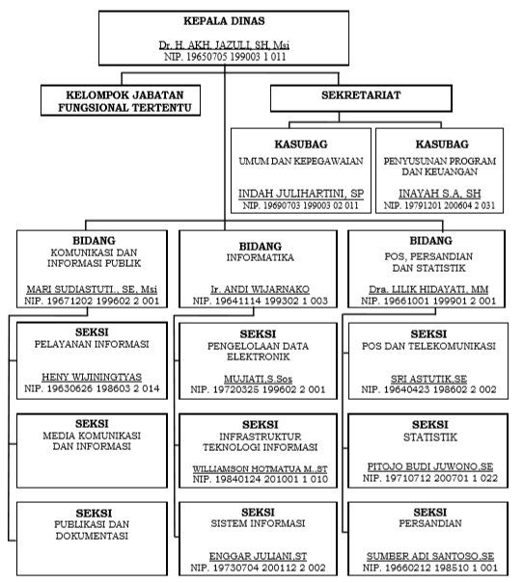

Gambar 3 2Susunan Organisasi Dinas Komunikasi dan Inormatika

# **BAB III**

# **PELAKSANAAN PRAKTEK KERJA LAPANGAN**

Selama melakukan Praktek Kerja Lapangan di Dinas Komunikasi dan Informatika kami diberi tugas membuat Aplikasi penjadwalan untuk kominfo dan bupati berbasis Website yang dikerjakan 2 orang. Aplikasi e-Scheduling berbasis Website dapat digunakan untuk mempermudah bupati dan kominfo melihat jadwal apa saja yang harus dilakukan.

* 1. **Aktivitas yang dilakukan selama Praktik Kerja Lapangan**

**(jelasin kegiatan kamu di minggu pertama sampai keempat saat PKL, isi juga project dan deadline yang kamu lakukan disana dalam bentuk paragraf)**

* 1. **Pembuatan Proyek Praktek Kerja Lapangan**
     1. **Dasar Teori**

Pada bab ini mengidentifikasi aplikasi yang kami buat, maksud dan tujuan adalah untuk memberikan kemudahan kepada bupati dan diskominfo agar dapat melihat jadwal dan pengumuman secara mudah pada aplikasi.

Dalam hal ini kami membuat aplikasi e-schedull berbasis website dengan menggunakan framework CodeIgniter dan dirancang dengan menggunakan bahasa pemrograman PHP. Pembuatan aplikasi ini kami menggunakan metode wawancara dan dokumentasi. Metode perancangan aplikasi yang digunakan adalah CRUM.

Aplikasi ini dapat digunakan untuk membantu pegawai pemkab terutama bagi bupati dan juga diskominfo untuk melihat jadwal dan pengumuman yang telah di ditambahkan pada website.

* + - 1. **Entity Relationship Diagram (ERD)**

***Entity Relationship Diagram (ERD)*** merupakan salah satu bentuk pemodelan basis data yang sering digunakan dalam pengembangan sistem informasi. Diagram hubungan entitas (ERD) menunjukkan hubungan dari entitas set disimpan dalam database. Entitas dalam konteks ini adalah komponen data.Dengan kata lain, diagram ER menggambarkan struktur logis dari database.

Dalam rekayasa perangkat lunak, sebuah Entity-Relationship Model (ERM) merupakan abstrak dan konseptual representasi data. Entity-Relationship adalah salah satu metode pemodelan basis data yang digunakan untuk menghasilkan skema konseptual untuk jenis/model data semantik sistem. Dimana sistem seringkali memiliki basis data relasional, dan ketentuannya bersifat top-down. Diagram untuk menggambarkan model Entitiy-Relationship ini disebut EntitiyRelationship diagram, ER diagram, atau ERD.

Menurut salah satu para ahli, Brady dan Loonam (2010), Entity Relationship diagram (ERD) merupakan teknik yang digunakan untuk memodelkan kebutuhan data dari suatu organisasi, biasanya oleh System Analys dalam tahap analisis persyaratan proyek pengembangan system. Sementara seolah-olah teknik diagram atau alat peraga memberikan dasar untuk desain database relasional yang mendasari sistem informasi yang dikembangkan. ERD bersama-sama dengan detail pendukung merupakan model data yang pada gilirannya digunakan sebagai spesifikasi untuk database.

Model data

*Model data konseptual*  
Ini adalah model tingkat ER tertinggi di dalamnya berisi detail paling granular kan tetapi menetapkan lingkup keseluruhan apa yang harus disertakan dalam model set.Model ER. konseptual biasanya mendefinisikan entitas data referensi utama yang biasa digunakan oleh organisasi. Mengembangkan model ER konseptual berguna untuk mendukung dan mendokumentasikan arsitektur data bagi suatu organisasi. Model ER konseptual dapat digunakan sebagai dasar untuk satu atau lebih logis model data. Tujuan dari model ER konseptual ialah untuk membangun struktur meta data kesamaan untuk data master entitas antara set model ER logis. Model data konseptual dapat digunakan untuk membentuk hubungan kesamaan antara model ER sebagai dasar untuk integrasi model data.

*Model data logis*  
Sebuah model ER logis tidak memerlukan model ER konseptual, terutama jika lingkup model ER logis hanya mencakup pengembangan sistem informasi yang berbeda. Model ER logis mengandung lebih rinci dari model ER konseptual. Selain entitas data master, operasional dan transaksional entitas data sekarang didefinisikan. Rincian masing-masing entitas data yang dikembangkan dan hubungan antara entitas data ini didirikan. Model ER logis namun dikembangkan secara independen dari yang spesifik sistem manajemen database ke yang dapat diimplementasikan.

*Model data fisik*  
Satu atau lebih model ER fisik mungkin dikembangkan dari masing-masing model ER logis. Model ER fisik biasanya dikembangkan untuk dipakai sebagai database.Oleh karena itu, masing-masing model ER fisik harus berisi cukup detail untuk menghasilkan database dan masing-masing model ER fisik tergantung teknologi karena setiap sistem manajemen database yang agak berbeda.  
Model fisik biasanya dipakai dalam metadata struktural dari sistem manajemen database sebagai objek database relasional seperti tabel database , indeks database seperti kunci unik indeks, dan kendala database seperti batasan kunci asing atau kendala kesamaan. Model ER juga biasanya digunakan untuk merancang modifikasi objek database relasional dan untuk mempertahankan metadata struktural database.

Komponen

Pada dasarnya ada tiga komponen yang digunakan, yaitu :

Entitas  
Entiti merupakan objek yang mewakili sesuatu yang nyata dan dapat dibedakan dari sesuatu yang lain. Simbol dari entiti ini biasanya digambarkan dengan persegi panjang.

Atribut  
Setiap entitas pasti mempunyai elemen yang disebut atribut yang berfungsi untuk mendes-kripsikan karakteristik dari entitas tersebut. Isi dari atribut mempunyai sesuatu yang dapat mengidentifikasikan isi elemen satu dengan yang lain. Gambar atribut diwakili oleh simbol elips.  
Beberapa jenis Atribut antara lain :

*Atribut key*  
Atribut Key adalah satu atau gabungan dari beberapa atribut yang dapat membedakan semua baris data ( Row/Record ) dalam tabel secara unik. Dikatakan unik jika pada atribut yang dijadikan key tidak boleh ada baris data dengan nilai yang sama  
Contoh : Nomor pokok mahasiswa (NPM), NIM dan nomor pokok lainnya

*Atribut Composite*  
Atribut composite adalah suatu atribut yang terdiri dari beberapa atribut yang lebih kecil yang mempunyai arti tertentu yang masih bisah dipecah lagi atau mempunyai sub attribute.

Hubungan / Relasi  
Hubungan antara sejumlah entitas yang berasal dari himpunan entitas yang berbeda.  
Derajat relasi atau kardinalitas rasio menjelaskan jumlah maksimum hubungan antara satu entitas dengan entitas lainnya

*One to One* (1:1)  
Setiap anggota entitas A hanya boleh berhubungan dengan satu anggota entitas B, begitu pula sebaliknya.

*One to many* (1:M / Many)  
Setiap anggota entitas A dapat berhubungan dengan lebih dari satu anggota entitas B tetapi tidak sebaliknya.

*Many to Many* (M:M)  
Setiap entitas A dapat berhubungan dengan banyak entitas himpunan entitas B dan demikian pula sebaliknya

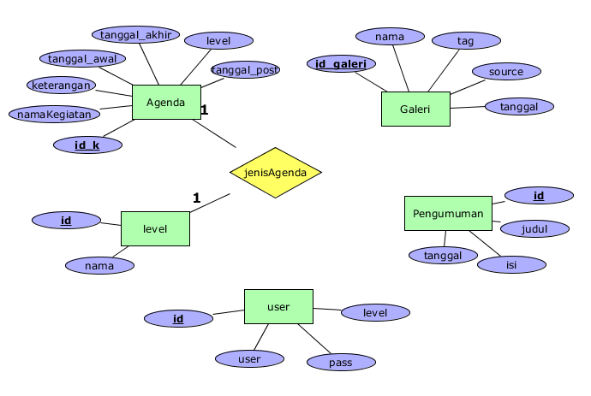

* + - 1. **Data Flow Diagram (DFD)**

DFD Level 0 E-Scheduling

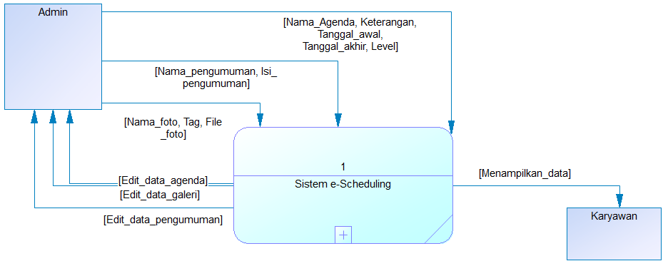

DFD Level 1 E-Scheduling

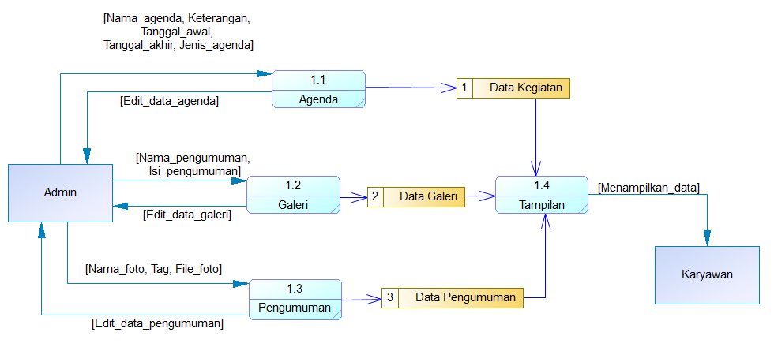

* + - 1. **CodeIgniter**
      2. **PHP**
      3. **MySQL**
      4. **Bootstraps**
      5. **Css**
      6. **JavaScript**
    1. **Perancangan Sistem**
    2. **Implementasi Aplikasi**
       1. **Tampilan Aplikasi E-Schedul sisi Admin**

1. Halaman Login

untuk dapat mengakses aplikasi setiap admin harus melakukan login terlebih dahulu. Halaman login untuk admin sama seperti pada

Gambar ... terlebih dahulu. Halaman login untuk semua admin sama seperti pada

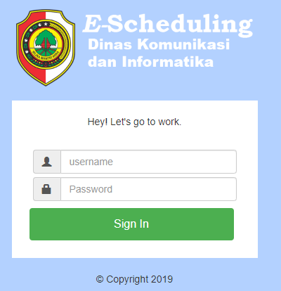

g*ambar*

1. Halaman Home

Pada halaman home terdapat tiga menu yaitu Agenda, Pengumuman, dan Galeri. Tampilan Home admin seperti pada Gambar ...

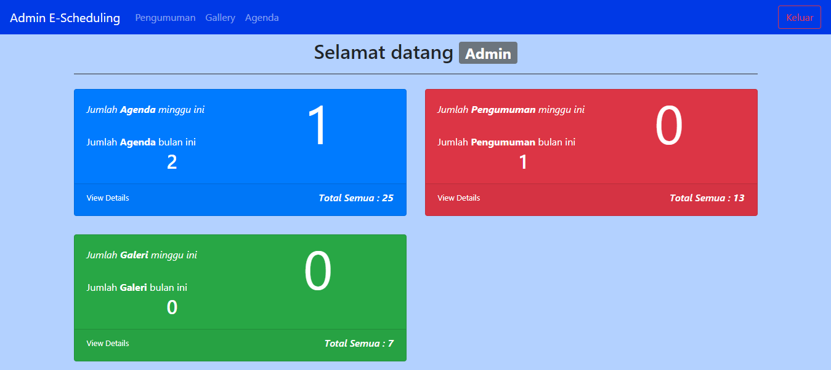

*Gambar ..*

1. Halaman Agenda

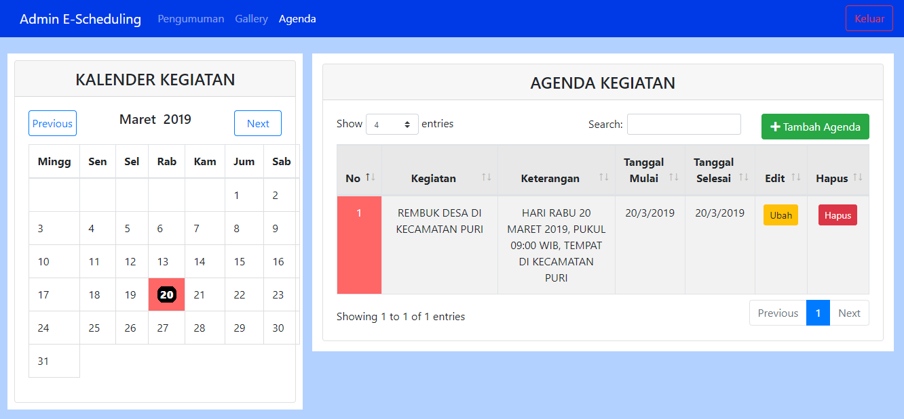

*gambar*

1. Halaman Pengumuman

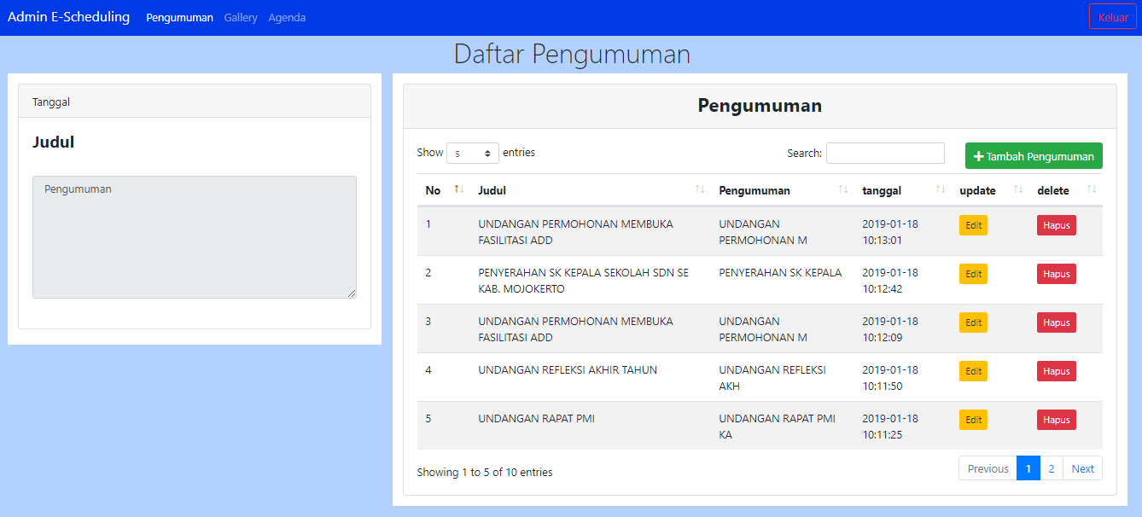

*gambar*

1. Halaman Galeri

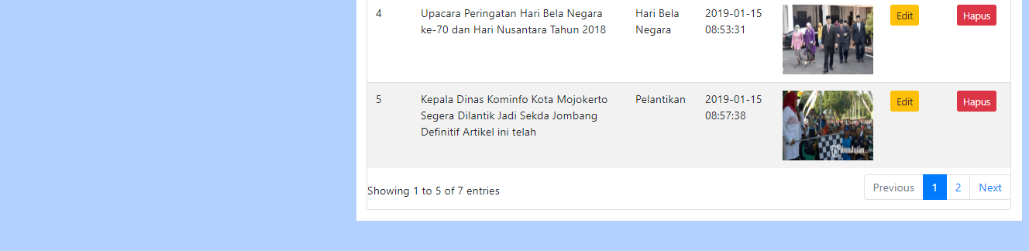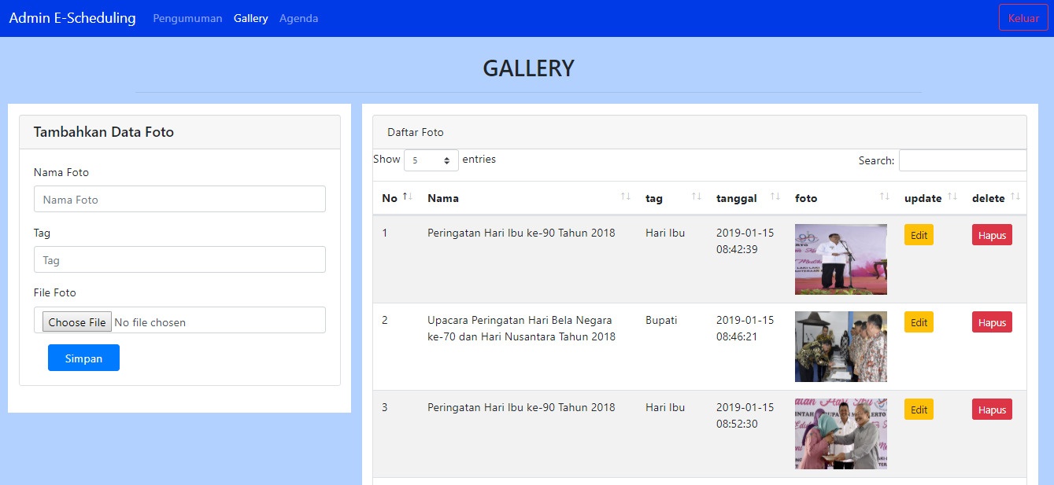

*Gambar*

* + - 1. **Tampilan Aplikasi E-Schedul sisi Admin**
      2. Halaman Home

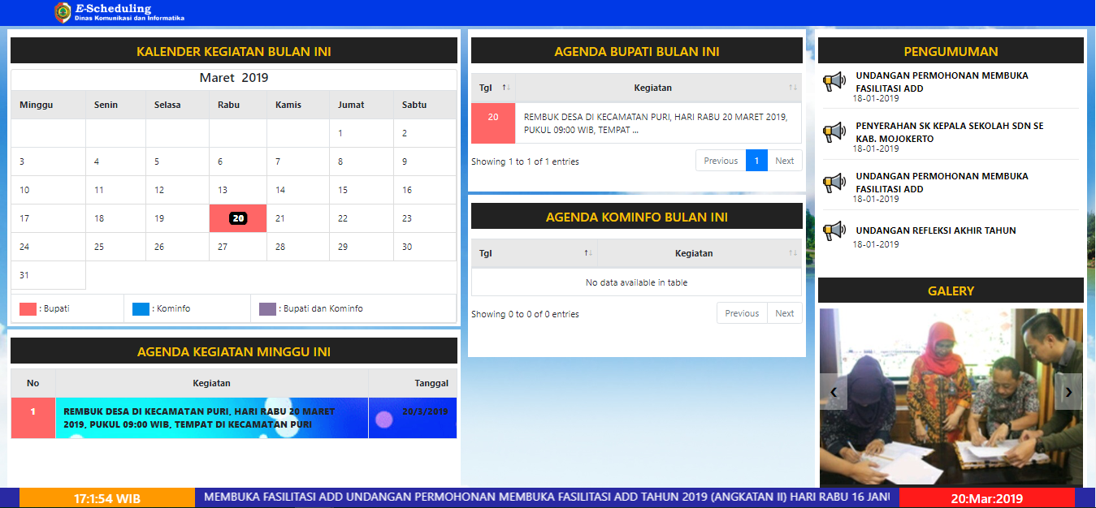

# **BAB IV**

# **PENUTUP**

* 1. **Kesimpulan**

Dari pembuatan Web Ujian Online dan Aplikasi Pencarian Guru Les Pribadi berbasis Android Java dan Firebase, maka dapat diambil beberapa kesimpulan sebagai berikut :

1. Web Ujian Online ini bisa dipergunakan sebagai alternatif dari ujian masuk SMP yang menggunakan kertas.
2. Web Ujian Online ini memudahkan Sekolah dalam hal menghitung hasil ujian, karena hasil ujian akan secara langsung disimpan oleh sistem dalam database setelah siswa menyelesaikan ujiannya.
3. Web Ujian Online memudahkan siswa langsung melihat hasil ujian dan pembetulan dari soal-soal yang dikerjakannya.
4. Aplikasi Pencarian Guru Les Pribadi Berbasis Android Java dan Firebase mampu menjadi pemecahan masalah dalam mencari Guru Les Pribadi secara konvensional.
5. Aplikasi Pencarian Guru Les Pribadi Berbasis Android Java dan Firebase mampu memudahkan Guru Les untuk mencari Murid.
6. Aplikasi Pencarian Guru Les Pribadi Berbasis Android Java dan Firebase menampilkan kepuasan murid atas pengajaran Guru Les yang dipilih dengan pemanfaatan fitur komentar.
   1. **Saran**

Saran untuk Web Ujian Online dan Aplikasi Pencarian Guru Les Pribadi Berbasis Android Java dan Firebase adalah sebagai berikut :

1. Web Ujian Online diharapkan bisa dikembangkan lebih baik lagi terutama dalam penambahan mata pelajaran yang diujikan.
2. Aplikasi Pencarian Guru Les Pribadi Berbasis Android Java dan Firebase diharapkan bisa dibuat lebih kompleks lagi dengan fitur notifikasi dan diperbaiki dalam segi tampilannya.

# **DAFTAR PUSTAKA**

[1] Hakim, Achmad A. 2016. Laporan Praktek Kerja Lapangan PT Telekomunikasi Selular Malang.[Online]. Tersedia : http://www.academia.edu/Laporan_Praktek_Kerja_Lapangan [diakses tanggal 29 Januari 2019 10.30]

[2] https://idcloudhost.com/pengertian-web-server-dan-fungsinya/(diakses pada tanggal 30 Januari 2019 11.20)

[3] https://[eprints.polsri.ac.id/1068/3/Bab%202.pd](http://eprints.polsri.ac.id/1068/3/Bab%202.pdf)f (diakses pada tanggal 30 Januari 2019 11.30)

[4] https://[thesis.binus.ac.id/doc/bab2doc/2011-2-00599-ak%20bab2001.do](http://thesis.binus.ac.id/doc/bab2doc/2011-2-00599-ak%20bab2001.doc)c (diakses pada tanggal 31 Januari 2019 13.02)

[5] https://www.maxmanroe.com/vid/teknologi/komputer/pengertian-database.html (diakses pada tanggal 31 Januari 2019 13.07)

[6] https://idcloudhost.com/panduan/mengenal-apa-itu-framework-codeigniter/(diakses pada tanggal 31 Januari 2019 13.59)

[7] https://www.yudana.id/bootstrap-framework-html-css-dan-javascript-paling-populer/(diakses pada tanggal 31 Januari 2019 14.15)

[8] https://sis.binus.ac.id/2018/03/08/pengenalan-mobile-3/(diakses pada tanggal 31 Januari 201914.21)

[9] https://sis.binus.ac.id/2018/02/02/pengenalan-java-console/ (diakses pada tanggal 31 Januari 2019 15.13)

[10] <http://eprints.akakom.ac.id/3916/3/3_125410303_BAB_II.docs.pdf> (diakses pada tanggal 1 Februari 2019 10.43)